Pflichtenheft „Docxes“

|  |  |
| --- | --- |
| **Angaben zum Dokument** | |
| **Autor** | Nicola Bischof, Dimitri Vranken |
| **Modul** | 226 |
| **Lehrperson** | Roger Zaugg |
| **Version** | 1.0 |
| **Abgabedatum** | 05.02.2014 |



# Inhalt

1 Inhalt 1

2 Zielbestimmung 3

2.1 Musskriterien 3

2.2 Wunschkriterien 3

2.3 Abgrenzungskriterien 3

3 Produkteinsatz 3

3.1 Anwendungsbereiche 3

3.2 Zielgruppen 3

4 Produktumgebung 4

4.1 Software 4

4.2 Hardware 4

5 Produktfunktionen 4

5.1 Verwaltung 4

5.2 Notenverwaltung 4

6 Produktdaten 5

6.1 Gespeicherte Informationen 5

6.2 Speicherung 5

7 Produktleistungen 6

8 Benutzeroberfläche 6

8.1 Bildschirmlayout 6

9 Qualitäts-Zielbestimmungen 8

10 Globale Testszenarien und Testfälle 9

10.1 Verwaltung 9

10.1.1 Erstellen von Objekten 9

10.1.2 Bearbeiten von Objekten 10

10.1.3 Löschen von Objekten 11

10.2 Notenverwaltung 12

10.2.1 Aktuellen Notenschnitt berechnen 12

10.2.2 Benötige Noten für Durchschnitt berechnen 13

11 Entwicklungsumgebung 14

11.1 Software 14

11.2 Hardware 14

11.2.1 Entwicklungsmaschine 1 14

11.2.2 Entwicklungsmaschine 2 14

12 Ergänzungen 15

# Zielbestimmung

## Musskriterien

Es sollen beliebig viele Schulen, Lehrer, Fächer, Ereignisse, Unterlagen, Noten und Notizen verwaltet[1] werden können.

Die Bedienung der Programmoberfläche soll dabei schlicht und einfach zu erlernen sein.

## Wunschkriterien

1. Eine Möglichkeit zum Exportieren der Nutzerdaten in ein Format das weiterverarbeitet werden kann, z.B. in Excel.
2. Die Unterstützung von mehreren Benutzern.
3. Eine Synchronisation der Nutzerdaten mit einer Cloud

## Abgrenzungskriterien

Die Verwaltungssoftware soll keine Funktionalität zur Kommunikation zwischen Schülern/ Lehrern bereitstellen.

Spielerische Elemente sind aufgrund des hohen Ablenkungsfaktors ebenfalls unterwünsch.

# Produkteinsatz

## Anwendungsbereiche

Die Verwaltung von Schulinformationen.

## Zielgruppen

Schüler und Studenten in der Ausbildung.

# Produktumgebung

## Software

* Windows 7 oder 8 (32 oder 64bit)
* .Net Framework 4.5 oder höher
* SQL Server 2012 Express

## Hardware

* Prozessor mit mindestens 1.5 GHZ
* Mindestens 250 MB freier Arbeitsspeicher
* Mindestens 200 MB freier Festplattenspeicher

# Produktfunktionen

## Verwaltung

Es können folgende Objekte verwaltet[2] werden:  
Schulen, Lehrer, Fächer, Ereignisse, Unterlagen, Noten und Notizen.

Ausserdem ist es möglich Notizen zu Noten, Ereignissen und Fächern zu erstellen.

## Notenverwaltung

Es kann die aktuelle Durchschnittsnote für ein Fach, und für alle Fächer berechnet werden.

Ausserdem ist es möglich, eine Wunschnote für ein Fach einzugeben. Daraufhin wird die Note berechnet, die noch benötigt wird, um diesen Schnitt zu erreichen.

# Produktdaten

## Gespeicherte Informationen

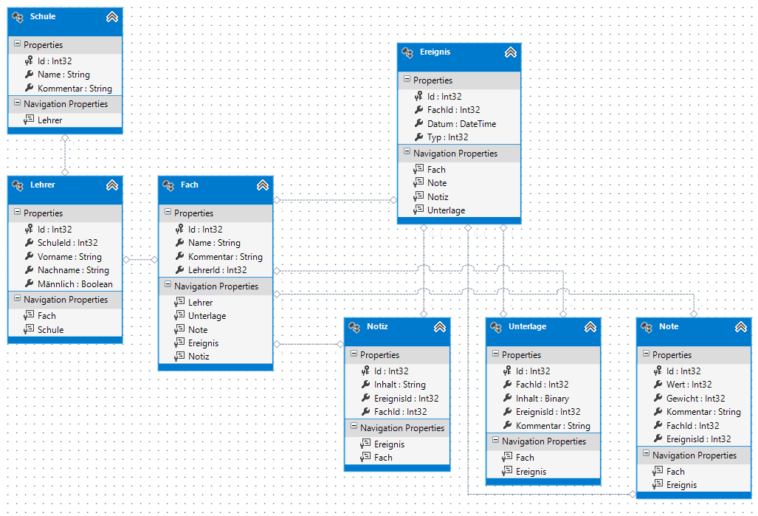

Abbildung 1: Geplantes Datenbankmodell

## Speicherung

Alle aufgeführten Daten werden in einer Microsoft SQL Server 2012 Datenbank gespeichert.

# Produktleistungen

Die Software sollte in wenigen als 10 Sekunden betriebsbereit sein und die Antwortzeit sollte nie mehr als drei Sekunden betragen.

Die Menge der gespeicherten Daten soll nicht durch die Software beschränkt werden.

# Benutzeroberfläche

## Bildschirmlayout

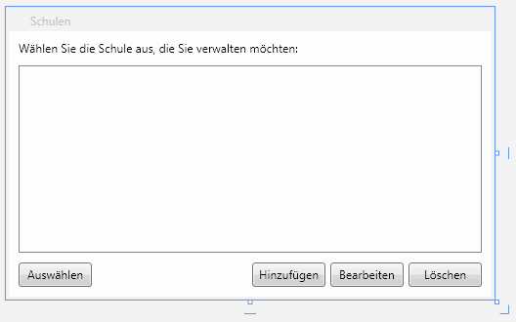

Abbildung 2: Erstes Fenster, Auswahl der Schule für die weitere Verwaltung

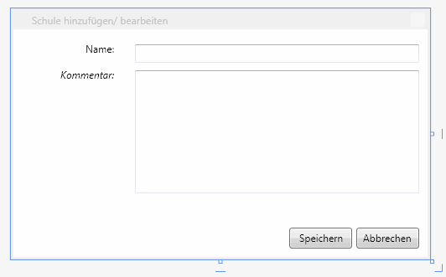

Abbildung 3: Interface für das Hinzufügen z.B. einer neuen Schule

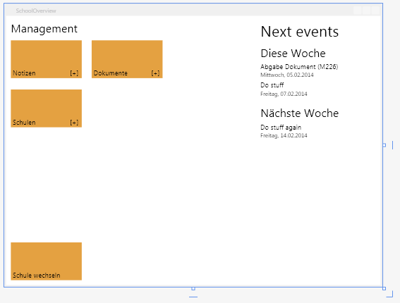

Abbildung 4: Übersichtsfenster über eine Schule

# Qualitäts-Zielbestimmungen

1. Das Programm soll einfach und intuitiv zu bedienen sein.
2. Der Benutzer wird klar durch das Programm geführt und es wird wenig Spielraum für alternative Interpretationen gelassen.
3. Es kann von normalen Usern bedient werden, soll aber auch für erfahrene Nutzer Funktionen bieten.
4. Das Programm soll jederzeit verfügbar sein und fehlerfrei ausgeführt werden können.

# Globale Testszenarien und Testfälle

## Verwaltung

### Erstellen von Objekten

|  |  |
| --- | --- |
| **Ziel** | Erstellen von Schule, Lehrer, Fach, Ereignis, Unterlagen, Note oder Notiz. |
| **Akteur** | Benutzer |
| **Vorbedingung** | Alle Pflichtfelder müssen korrekt ausgefüllt werden.  Regelungen in Bezug auf Duplikate müssen eingehalten werden. |
| **Ablauf** | 1. Programm starten 2. Zum Verwaltungsbereich der Objekte navigieren, die getestet werden sollen 3. Erstellung eines neuen Objektes starten 4. Die benötigten Eigenschaften für das neuen Objekt eingeben 5. Objekt erstellen |
| **Nachbedingung** | Das Objekt muss erstellt worden sein, was dem Benutzer auch ersichtlich sein sollte. |
| **Sonderfall** | Das Objekt existiert bereits. |

### Bearbeiten von Objekten

|  |  |
| --- | --- |
| **Ziel** | Bearbeiten von Schule, Lehrer, Fach, Ereignis, Unterlagen, Note oder Notiz. |
| **Akteur** | Benutzer |
| **Vorbedingung** | Das Objekt muss existieren.  Alle Pflichtfelder müssen korrekt ausgefüllt werden. |
| **Ablauf** | 1. Programm starten 2. Zum Verwaltungsbereich der Objekte navigieren, die getestet werden sollen 3. Das Objekt, welches bearbeitet werden soll auswählen 4. Bearbeitung beginnen 5. Modifikationen an den Eigenschaften vornehmen 6. Änderungen speichern |
| **Nachbedingung** | Das Objekt muss aktualisiert worden sein, was dem Benutzer auch ersichtlich sein sollte. |
| **Sonderfall** | - |

### Löschen von Objekten

|  |  |
| --- | --- |
| **Ziel** | Löschen von Schule, Lehrer, Fach, Ereignis, Unterlagen, Note oder Notiz. |
| **Akteur** | Benutzer |
| **Vorbedingung** | Das Objekt muss existieren. |
| **Ablauf** | 1. Programm starten 2. Zum Verwaltungsbereich der Objekte navigieren, die getestet werden sollen 3. Das Objekt, welches gelöscht werden soll, auswählen 4. Objekt löschen |
| **Nachbedingung** | Das Objekt muss gelöscht worden sein, was Benutzer auch ersichtlich sein sollte. |
| **Sonderfall** | - |

## Notenverwaltung

### Aktuellen Notenschnitt berechnen

|  |  |
| --- | --- |
| **Ziel** | Der Aktuelle Notendurschnitt in einem Fach kann berechnet werden. |
| **Akteur** | Benutzer |
| **Vorbedingung** | Es müssen Noten vorhanden sein, aus denen der Durchschnitt berechnet werden kann. |
| **Ablauf** | 1. Programm starten 2. Zum Verwaltungsbereich der Noten des gewünschten Faches navigieren 3. Die Berechnung des Notenschnittes starten |
| **Nachbedingung** | Dem Benutzer wird der aktuelle Notendurchschnitt angezeigt. |
| **Sonderfall** | - |

### Benötige Noten für Durchschnitt berechnen

|  |  |
| --- | --- |
| **Ziel** | Die benötigten restlichen Noten berechnen, die erreicht werden müssen um in einem Fach einen gewissen Schnitt zu erreichen. |
| **Akteur** | Benutzer |
| **Vorbedingung** | Das Fach, für das die benötigten Noten berechnet werden sollen, muss existieren |
| **Ablauf** | 1. Programm starten 2. Zum Verwaltungsbereich der Noten des gewünschten Faches navigieren 3. Gewünschten Notendurchschnitt eingeben 4. Die Berechnung der weiteren benötigten Noten starten |
| **Nachbedingung** | Dem Benutzer werden die benötigen Noten angezeigt. |
| **Sonderfall** | - |

# Entwicklungsumgebung

## Software

* Visual Studio 2012 Ultimate
* Visual Studio 2013 Ultimate
* Entity Framework 6.0.2 Tools
* SQL Server Management Studio 2008 R2
* SQL Server Management Studio 2014 RC2
* MySQL Workbench 6.0
* Notepad++
* Microsoft Word 2007
* Microsoft Word 2010
* Microsoft Word 2013

## Hardware

### Entwicklungsmaschine 1

CPU: Intel Core i7 2600k @4x 3.40 GHz

GPU: Palit GTX 580

RAM: 6 GB

### Entwicklungsmaschine 2

CPU: Intel Core i7 4930K @6 x 3.40 GHz

GPU: ASUS GTX 780 Ti

RAM: 16 GB

# Ergänzungen

Das Endprodukt kann teilweise von den hier gemachten Angaben abweichen.

1. Unter Verwalten ist das Erstellen, Anzeigen, Bearbeiten und Löschen von Objekten zu verstehen.
2. Unter Verwalten ist das Erstellen, Anzeigen, Bearbeiten und Löschen von Objekten zu verstehen.